МУНИЦИПАЛЬНОЕ БЮДЖЕТНОЕ ДОШКОЛЬНОЕ ОБРАЗОВАТЕЛЬНОЕ УЧРЕЖДЕНИЕ «ДЕТСКИЙ САД №23 ст. АРХОНСКАЯ»
МО – ПРИГОРОДНЫЙ РАЙОН РСО – АЛАНИЯ
363120, ст. Архонская, ул. Ворошилова, 44 т.8 (867-39) 3-12-79 e-mail:tchernitzkaja.ds23@yandex.ru
Утверждаю
Заведующий МБДОУ
«Детский сад №23 ст. Архонская»
_________Л.В.Черницкая

Конспект НОД по аппликации в младшей группе на тему «Подарок для папы»
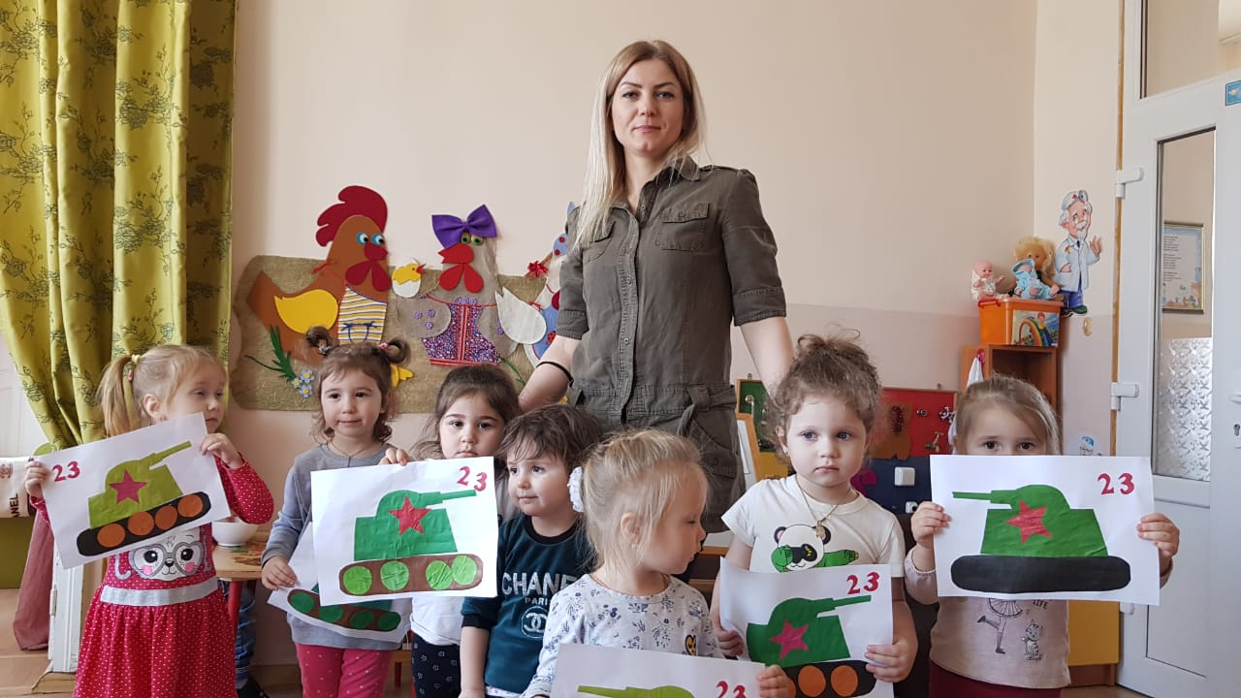
Младшая группа
Подготовила:Суджаева С.А.
Художественно-эстетическое развитие. Художественное творчество.
Задачи:
1. Расширять знания детей о предстоящем празднике «День защитника Отечества» (23февраля);
2. Развивать мелкую моторику рук;
3. Расширять словарный запас по теме;
4. Формировать умения работать с клеем и бумагой;
5. Развивать чувство композиции, творческие способности.

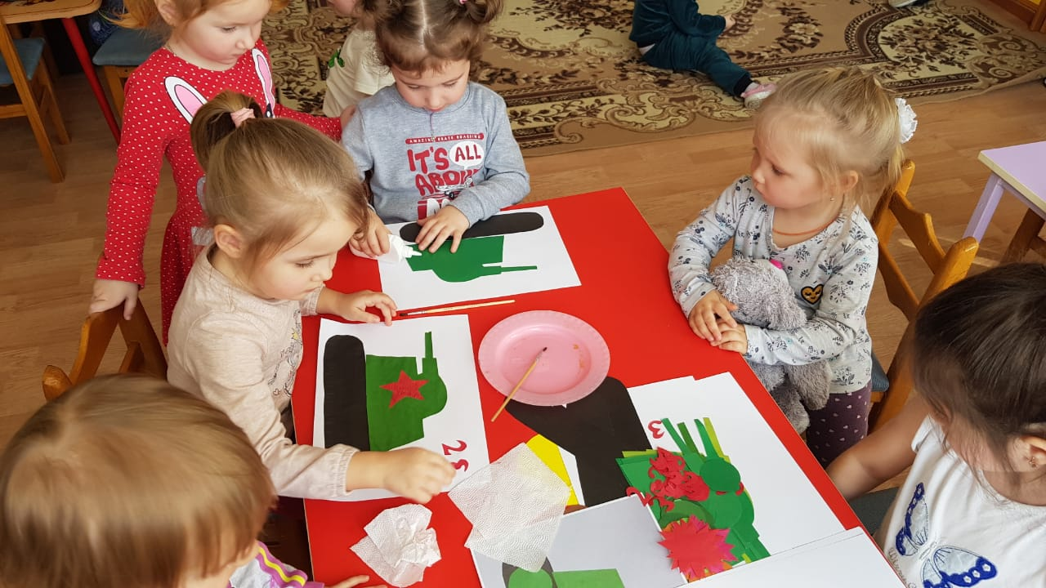
Предварительная работа: рассматривание иллюстраций военной техники, чтение литературы, беседы на тему о предстоящем празднике.
Материалы и оборудование: медвежонок (кукольный театр, звукозаписи («идет медвежонок», «марш», картинка с изображением танка, образец, выполненный воспитателем (в 2 раза больше, чем будут выполнять дети, альбомные листы, вырезанные детали танка, кисточки, клей, салфетки, клеёнки (на каждого ребёнка).

Ход НОД
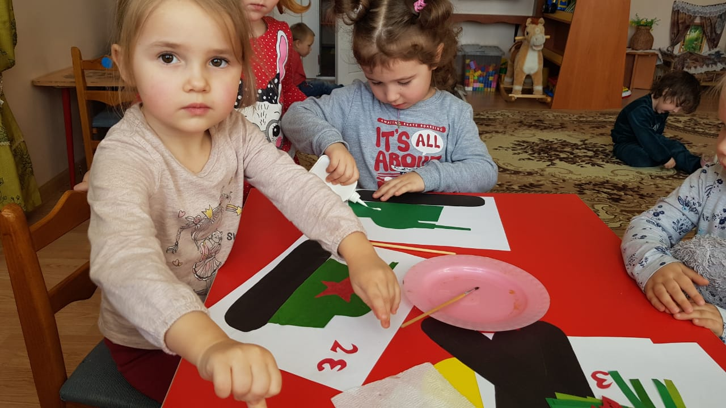
Сюрпризный момент: Воспитатель подзывает к себе детей и говорит, что к ним сейчас придет гость. Звучит музыка, раздается стук в дверь, воспитатель выходит в приемную и входит с медвежонком на руке (кукольный театр).
Медвежонок: «Наконец-то я добрался. Здравствуйте, ребята! Ребята, у нас в лесу такой переполох, звери так расшумелись, что меня разбудили. Все спрашивают о том, какой праздник приближается, но в лесу никто об этом не знает. Поэтому я и пришел к Вам в детский сад, чтобы узнать.
Вводная часть:
В: Ребята, а Вы знаете, какой праздник приближается? Давайте расскажем медвежонку!
Д: 23 февраля, день Защитника Отечества…
В: Ребята, а кого мы поздравляем в этот праздник?
Д: Всех мужчин….пап….
В: Правильно, в этот день мы поздравляем всех мужчин. Потому что мужчины служат в армии, они солдаты, они защитники нашей родины. Скажите, пожалуйста, защитники Отечества, они какие?.
Д: Сильные, смелые, отважные….
В: Все правильно, молодцы ребята! А ты, медвежонок, понял, какой праздник мы скоро будем отмечать?
М: Да, я всё понял, спасибо ребята! Поспешу в лес и расскажу своим друзьям!
В: Медвежонок, не уходи, сейчас мы с ребятами будем делать подарки для пап, оставайся!
М: Хорошо, я останусь и посмотрю!
Воспитатель приглашает детей пройти и присесть за столы, усаживает медвежонка возле доски, чтобы дети его видели.
Основная часть:
Воспитатель показывает детям образец (заранее изготовленный им в 2 раза больше чем будут делать дети). Воспитатель и дети рассматривают образец, называют, из каких деталей состоит танк.
В: Ребята, прежде чем начать клеить, что нужно сделать сначала?
Д: Сначала нужно выложить детали на основу….
В: Правильно, но прежде чем мы начнем работу, нам нужно размять наши пальчики.
Пальчиковая гимнастика:
Я моряк и ты моряк,
Я лётчик и ты лётчик,
Я десантник и ты десантник,
Я танкист и ты танкист.
(соединяем поочередно между собой пальцы обеих рук, начиная с мизинца)
А вместе мы солдаты
(соединяем меду собой больших пальцы обеих рук).
В: Ребята, а теперь давайте приступим к работе.
Дети выкладывают детали, воспитатель выкладывает вместе с детьми на мольберте, если возникают трудности, воспитатель оказывает помощь.
После того как детали выложены, воспитатель предлагает детям немного отдохнуть.
Звучит запись марша, дети встают, становятся друг за другом и маршируют.
В: Ребята, присаживайтесь на свои места и продолжим работать. Что мы сейчас будем с Вами делать?
Д: Клеить, наклеивать детали….
В: Ребята, скажите, а для чего нам нужна кисточка, салфетка?
Д: Кисточка, чтобы клеить, салфетка, чтобы убрать остатки клея…
В: Всё правильно, молодцы. Тогда приступайте к работе.
Дети выполняют работу, последовательно наклеивая детали, при необходимости воспитатель оказывает помощь.
По мере завершения выполнения работ, воспитатель выкладывает их на отдельном столе.
Заключительная часть:
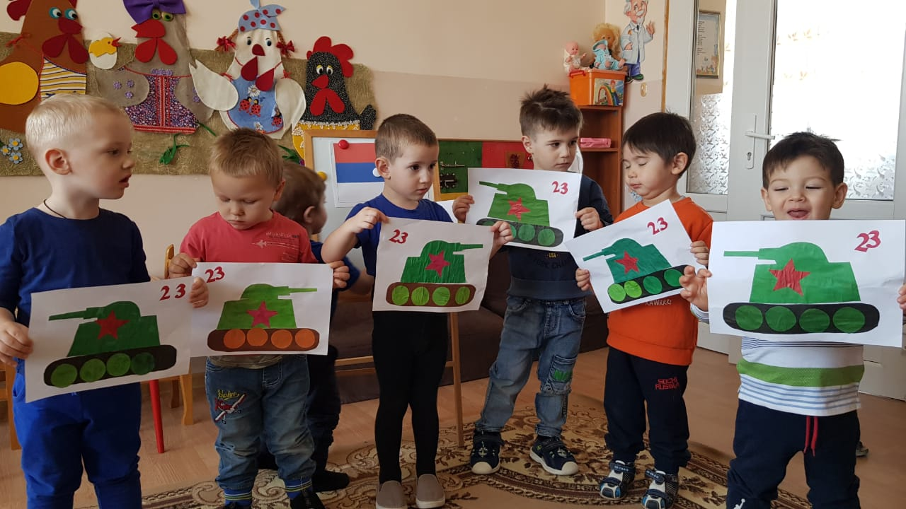
После того, как все дети выполнили работу, воспитатель приглашает их рассмотреть работы и показать их медвежонку.
В: Ребята, что мы сегодня делали?
Д: Танк…
В: Ребята, а кому мы подарим свои работы?
Д: Папам….
В: (обращается к медвежонку) Медвежонок, а тебе понравилось, что сделали дети?М: Мне очень, очень все понравилось, но мне нужно спешить в лес и рассказать моим друзьям о предстоящем празднике, а также сделать подарок
папе. До свидания, ребята!

